Podivné vazby v kruhu – aromatické uhlovodíky (učebnice str. 50 - 51)
Areny mají aromatický cyklus. Vysvětlete, co to znamená.
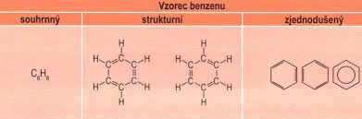
Při vysvětlení použijte učebnici.

Benzen C₆H₆
Vlastnosti:

Nebezpečí:

Využití:

Toluen vlastnosti:
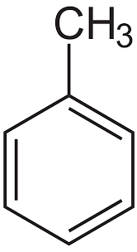 využití:

Naftalen vlastnosti:
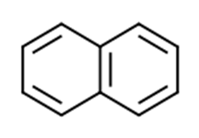
využití:

